Синтез и свойства гидрофобно-модифицированных полиуретановых загустителей
Заргарагаян Г.А.,¹ Журавлев П.А.^{1,2}
Студентка, 4 курс бакалавриата
¹ Российский химико-технологический университет имени Д.И. Менделеева,
Факультет нефтегазохимии и полимерных материалов, Москва, Россия
²ОНПП «Технология» имени А.Г. Ромашина, Обнинск, Россия
E-mail: zargaragaiana@gmail.com
Для улучшения качества водно-дисперсионных ЛКМ в них вводятся реологические добавки. Данные добавки, как правило, добавляют в небольших количествах (до 3%), но они существенно влияют на потребительские свойства ЛКМ, такие как способ нанесения ЛКМ, способность к загустеванию при перемешивании, способность к расслаиванию при хранении в таре и др [1]. Все эти аспекты определяются реологией, а именно взаимодействием добавок с другими компонентами системы.
Наиболее интересными для изучения являются гидрофобно-модифицированные этоксилированные полиуретаны (HEUR) – добавки, являющиеся загустителями ассоциативного типа. Тем не менее до сих пор в полной мере не изучена взаимосвязь между структурой полиуретанового загустителя и реологическими свойствами получаемых в конечном итоге дисперсий, что оставляет большой простор для исследований [2].
В рамках работы были синтезированы гидрофобно-модифицированные полиуретановые загустители с различными молекулярными массами путём реакции полиприсоединения с использованием полиэтиленгликоля, изофорондиизоцианата и цетилового спирта. У полученных полиуретановых загустителей была исследована загущающая способность на коммерческих дисперсиях.

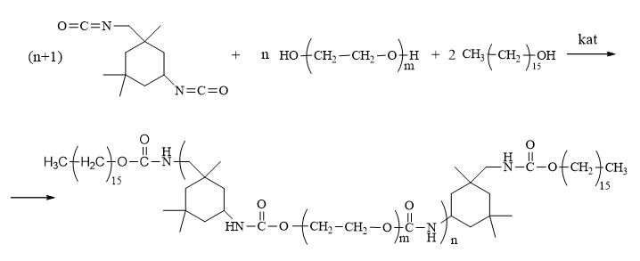
Схема 1. Синтез гидрофобно-модифицированных полиуретановых загустителей

Литература
- Santos, F. A., Bell, T. J., Stevenson, A. R., Christensen, D. J., Pfau, M. R., Nghiem, B. Q., Fernando, R. H. (2016). Syneresis and rheology mechanisms of a latex-HEUR associative thickener system. Journal of Coatings Technology and Research, 14(1), 57–67. Fernando RH, Glass JE (1984).
- Добавки для водорастворимых лакокрасочным материалов / Вернфрид Хайлен; [пер. с англ. А.А. Корда; науч. ред. пер.: Л.А. Сахарова, О.А. Куликова, Т.Ф. Потемина]. – Москва: Пэйнт-Медия, 2011. – 176.

